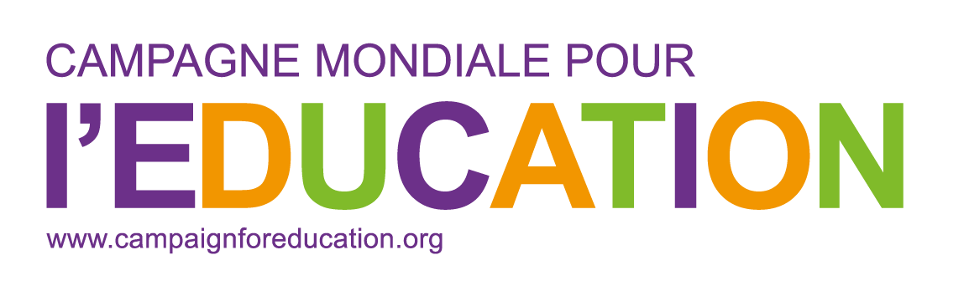

Cher membre,

Nous sommes ravis de vous informer que la Campagne mondiale pour l’éducation va prochainement lancer une enquête auprès des membres et de leurs affiliés afin de mieux comprendre ce qui a déjà été entrepris et les lacunes dans notre cartographie des organisations de jeunesse et d’étudiants.

L’enquête a quatre objectifs :

- Mieux comprendre le travail des jeunes et des étudiants de la CME et offrir des opportunités pour réaliser un plus grand potentiel.
- Faciliter les exercices de cartographie au niveau national et interrégional, permettant un haut niveau d’apprentissage pratique, de partage des connaissances et de soutien entre les régions.
- Établir/renforcer les structures représentatives des jeunes et des étudiants dans les contextes nationaux et régionaux qui peuvent être représentés au sein du mouvement de la CME et au-delà.
- Comprendre comment les jeunes et étudiants membres de la CME et les affiliés des membres travaillent et comment leur travail peut être mieux relié au programme mondial de liaison et de renforcement du mouvement de la CME.

Résultats

- Renforcement des connaissances, des expériences et des meilleures pratiques entre pairs en matière de cartographie, de formation de structures représentatives et de participation des jeunes, des étudiants et des adolescents.
- Renforcer la collaboration et les liens entre les organisations de jeunes et d’étudiants au niveau national et régional.
- Cartographie documentée de toutes les structures de jeunes et d’étudiants au niveau mondial
- Création d’une CdP pour les membres et les affiliés des membres qui sont dirigés par des jeunes et des étudiants, afin de partager des informations, des stratégies, des approches et des connaissances en matière de création de structures représentatives des jeunes et des étudiants.

Nous lançons l’enquête le 1 r novembre 2021 et prévoyons d’accorder aux participants 3 semaines pour y répondre. Toutes les réponses seront ensuite rassemblées dans un rapport de cartographie, à partir duquel un plan d’action sera élaboré afin de répondre aux perspectives et aux besoins des participants. À ce stade, nous souhaitons vous inviter à répondre à l’enquête suivante avant le 22 novembre 2021. Cela devrait prendre 15 à 20 minutes. N’hésitez pas à inclure des pièces jointes dans vos réponses et à les envoyer par courriel à Xena Scullard, responsable de la participation des jeunes au sein de la CME, à l’adresse suivante : xena@campaignforeducation.org

Merci de prendre le temps de répondre à l’enquête et n’hésitez pas à nous contacter si vous avez besoin d’aide ou de précisions concernant l’enquête cartographique.

